北京实验动物行业协会

关于举办第十六届中国北方实验动物科技年会的
第一轮通知

各有关单位：
为加强实验动物协同发展，提升区域科技创新能力，并充分展示、交流实验动物工作领域的最新研究进展，以及新技术、新成果，经中国北方实验动物科技年会筹备委员会研究决定，第十六届中国北方实验动物科技年会将于2018年10月31日-11月3日在北京市门头沟区龙泉宾馆举办。现将会议有关事项通知如下：

一、会议主题

本届会议以“加强实验动物协同发展，提升区域科技创新能力”为主题，秉承“资源共享、创新发展、合作共赢” 的办会理念，围绕国家“十三五”实验动物发展战略这个大背景，加强北方地区与国内外同行的合作交流，共聚实验动物科技发展理念、共享实验动物科技发展成果、共创实验动物科技美好未来。

二、会议主办单位

北方八省实验动物科技年会组委会，成员包括：北京市实验动物管理办公室，北京实验动物行业协会，北京实验动物学学会，内蒙古自治区实验动物管理委员会办公室，天津市实验动物管理办公室，河北省实验动物中心，河北省实验动物学会，山西省实验动物学会，辽宁省实验动物管理办公室，吉林省实验动物管理办公室，黑龙江省实验动物学会。

- 会议承办单位

北京实验动物行业协会，北京实验动物学学会

- 会议时间

2018年10月31日至11月3日。

- 会议地点

北京市门头沟区龙泉宾馆会议中心一层。

- 会议日程

10月31日，全天报到。
11月1日上午，会议厅大会主题报告。
11月1日下午，（1）会议厅大会专题报告。
（2）人源化动物模型国际研讨（特邀代表）。
11月2日上午，（1）会议厅优秀论文报告。
（2）各省管理人员研讨许可与执法。
11月2日下午，座谈、讨论。
11月3日，离会。

- 会议论文

征文截止日期为2018年9月30日。本届学术交流会将设置优秀论文奖，一等奖1名，二等奖2名，优秀奖5名，将颁发奖品及荣誉证书。
论文及摘要（中文字体、英文字体）
请按给定规格提交论文和摘要的电子版。字数限定论文5000字以内，摘要1000字左右附英文，文责自负。论文和摘要排在A4纸175×240 mm范围内，格式如下：
首页第1行空行，第2行论文题目（居中排列，黑体，三号字体），第3行作者姓名、单位、邮编、地址（居中排列，宋体，小四号字体），第4行空行，第5行空两个汉字后开始正文（宋体，小四号字体）。
E-mail: baola@bjkw.gov.cn

- 实验动物相关服务、成果、产品及设备、器材展示

举办实验动物科学研究、实验动物生产和动物实验等相关配套的服务、成果、产品及设备、器材展示会。

- 会议收费

外地代表：正式代表800元/人，学生代表500元/人；
北京代表：正式代表1200元/人，学生代表800元/人。

银行汇款：户名：北京实验动物行业协会
账号：01090379900120109037454
开户银行：北京银行双秀支行

- 会议赞助

（1）协办会议，5万元/单位，限2个单位。
（2）会议展览，1.5万元/展位。

- 会议食宿

组委会将安排您下榻北京龙泉宾馆，交通、食宿费用自行负担。
北京龙泉宾馆标准间（含早餐）：480元/间/天。

十二、联系方式

联系人及电话：刘新艺 13911628792；
王锡乐 13581782078。
办公电话：010-68722982，010-68722983
联系邮箱：baola@bjkw.gov.cn

十三、交通路线

交通路线见附件一。

十四、参会回执

为便于安排食宿，请参会人员务必于2018年10月26日前将参会报名回执发送至会务组邮箱（E-mail: baola@bjkw.gov.cn）。参会回执见附件二。

北京实验动物行业协会
2018年7月16日

附件一：交通路线

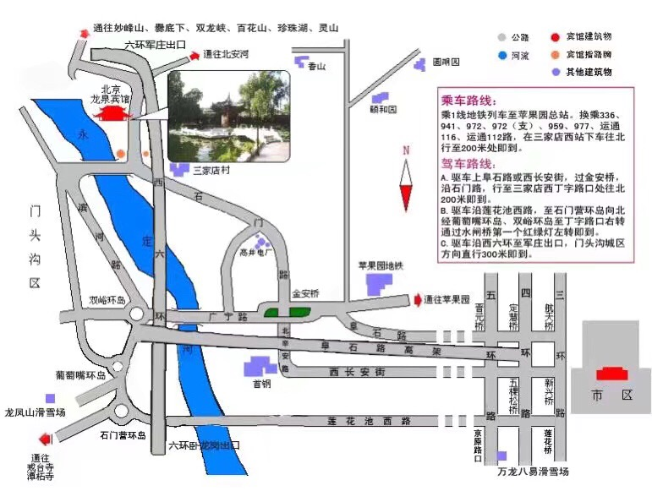

附件二：参会回执

参会回执
姓 名 |  |  | 性 别
职务/职称 |  |  | 电话/手机
工作单位
地 址 |  |  |  |  |  | 邮编
电子邮件
住宿要求 | 会务统一安排 | 是否住宿 |  |  |  |  | 住宿天数
住宿要求 | 会务统一安排 | 是□ |  | 否□ |  |  | （ ）天
交通工具 | 来程 |  |  | 回程
交通工具 | 火车：车次 到达时间 |  |  | 火车：车次 到达时间
交通工具 | 飞机：班次 到达时间 |  |  | 飞机：班次 到达时间
备注
注：
- 会议报名回执请发送至baola@bjkw.gov.cn邮箱。
- 龙泉宾馆住宿：480元/间/每晚。

北京实验动物行业协会 2018年7月16日印发

